智能图像解析软件
分析报告

2022年 7月 22日

目 录

目 录 1
插 图 清 单 4
附 表 清 单 5
1 总体描述 6
1.1 概述 6
1.2 技术方案及原理 7
2 详细分析 7
2.1模块功能描述 7
2.2模块内部函数调用关系 11
2.3核心文件分析 14
2.3.1文件一 Font_test.cs 14
2.3.1.1 文件描述 14
2.3.1.2核心代码注释 14
2.3.2文件二 GetGraph.cs 15
2.3.2.1文件描述 15
2.3.2.2 主要变量及宏定义 15
2.3.2.3内部函数 15
2.3.2.4核心代码注释 15
2.3.3文件三 Medel_move.cs 16
2.3.3.1文件描述 16
2.3.3.2 主要变量及宏定义 17
2.3.3.3内部函数 17
2.3.3.4核心代码注释 17
2.3.4文件四 Menu_control.cs 19
2.3.4.1文件描述 19
2.3.4.2主要变量及宏定义 19
2.3.4.3内部函数 19
2.3.4.4核心代码注释 20
2.3.5文件五 Menu_func.cs 20
2.3.5.1文件描述 20
2.3.5.2主要变量及宏定义 21
2.3.5.3内部函数 21
2.3.5.4核心代码注释 22
2.3.6文件六Message.cs 23
2.3.6.1文件描述 23
2.3.6.2内部函数 23
2.3.7文件七 OpenFileName.cs 24
2.3.7.1文件描述 24
2.3.7.2内部函数 24
2.3.8文件八 Pipeline_show.cs 24
2.3.8.1文件描述 24
2.3.8.2主要变量及宏定义 24
2.3.8.3内部函数 24
2.3.8.4核心代码注释 25
2.3.9文件九 Point_Show.cs 26
2.3.9.1文件描述 26
2.3.9.2主要变量及宏定义 26
2.3.9.3内部函数 26
2.3.9.4核心代码注释 26
2.3.10文件十 SensorWindows.cs 27
2.3.10.1文件描述 27
2.3.10.2主要变量及宏定义 27
2.3.10.3内部函数 28
2.3.10.4核心代码注释 28
2.3.11文件十一 Preprocessing.m 28
2.3.11.1文件描述 28
2.3.11.2算法流程 28
2.3.11.3核心代码注释 29
2.3.12文件十二 LinkAna.m 30
2.3.12.1文件描述 30
2.3.12.2算法流程 30
2.3.12.3核心代码注释 31
3 运行测试结果 31
3.1运行测试 31
3.2运行测试结果 32
4参考文献 36

插 图 清 单

图1.1-1
图2.1-1
图2.1-2
图2.1-3
图2.1-4
图2.1-5
图2.1-6
图2.1-7
图2.3-1
图2.3-2
图3.2-1
图3.2-2
图3.2-3
图3.2-4
图3.2-5
图3.2-6
图3.2-7
图3.2-8
图3.2-9
图3.2-10
图3.2-11
图3.2-12

附 表 清 单
表2.2-1
表2.2-2
表2.2-3
表2.2-4
表2.2-5

总体描述

概述
本软件前段基于vue框架与element的UI框架进行开发，后端基于springboot框架进行开发，并使用JPA管理MySQL数据库。
软件建立了友好的用户界面，通过生成模块、标注模块、训练模块、识别模块、数据库模块，全面引导用户进行图像智能解析的完整流程。用户可以通过软件的生成模块来生成图片，扩充数据源；通过软件的标注模块，对图片进行表述，为训练图像识别网络提供数据；通过软件的训练模块，训练适合的图像识别网络；通过识别模块，对石油天然气管道图像进行识别，以达到对石油天然气管道进行安全预警的目的；通过数据库模块，实现对已标注与未标注的图片进行增删改查等管理。

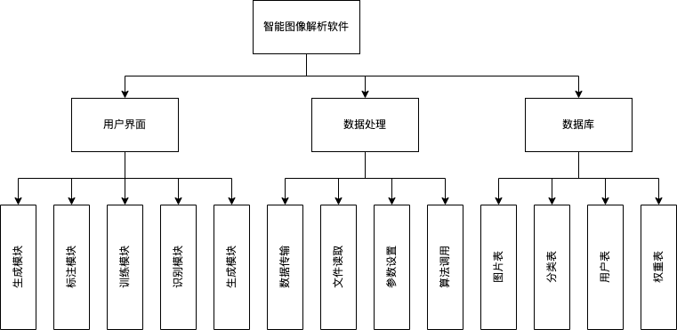
图1.1-1 软件结构

用户界面：
采用vue框架结合ElementUI框架进行用户界面设计，使用户可以通过可视化界面完成从生成图片到图像识别的全过程，完成石油天然气管道的安全预警工作。
数据传输：
软件结合前段的axios技术与后端的基于springboot框架建立的借口来传输数据，实现前后端数据互通。
文件读取：
后端通过java的File类对json格式文件进行读取并分析，然后通过数据传输功能传递给前端，以此来向用户显示图像识别相关评估信息等。
参数设置：
软件根据用户需求在前端页面的个个模块设置了多个组件，分别为生成模块通过设置参数对生成网络模型进行训练和运行；训练模块通过设置参数对识别网络模型进行训练；识别模块通过设置参数对识别网络进行运行。
算法调用：
软件通过前端用户返回的操作，在适当时候通过java调用生成网络、识别网络的脚本来运行相应算法，并将结果返回给前端用户界面，向用户展示石油天然气管道图像识别结果及预警信息。
数据库：
软件使用Mysql数据库，对软件需要的图片信息、图片分类信息、用户信息、网络权重信息进行存储，并在软件需要时提供数据。软件后端使用JPA框架对数据库进行管理，实现增删改查等功能。

技术方案及原理
软件架构的选择：
图像智能解析软件系统基于B/S架构，即浏览器、服务器结构。它是C/S架构的一种改进，主要是利用了不断成熟的浏览器技术，用通用浏览器就实现了原来需要复杂专用软件才能实现的强大功能，并节约了开发成本，是一种全新的软件系统构造技术。分为表现层、逻辑层、数据层三层：
第一层表现层，即浏览器客户端，主要完成用户和后台的交互及最终查询结果的输出功能；
第二层逻辑层：主要是利用服务器完成客户端的应用逻辑功能；
第三层数据层：主要是接受客户端请求后独立进行运算。
B/S架构具有如下优点：1）客户端无需安装，有Web浏览器即可；2）B/S架构可以直接放在广域网上，通过一定的权限控制实现多客户访问的目的，交互性较强；3、B/S架构无需升级多个客户端，升级服务器即可。可以随时更新版本，而无需用户重新下载。

详细分析

2.1模块功能描述
用户菜单等界面：
根据软件需求，本软件实现了生成模块、标注模块、训练模块、识别模块等UI界面模块。
生成模块：
根据用户需求，软件需要具备生成图片以扩充数据源的功能。因此前端设计生成模块，整个模块分为两个部分，分别为生成网络的训练以及生成网络的执行。生成网络的训练部分由参数设置组件、命令生成组件与执行命令组件组成，用户可以设置生成网络训练的相关参数，并以此生成命令，并对该命令进行执行以运行生成网络的训练；生成网络的执行部分由参数设置组件、命令生成组件与执行命令组件组成，用户可以设置生成网络训练的相关参数，并以此生成命令，并对该命令进行执行以运行生成网络的图片生成。

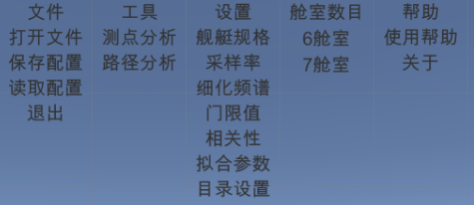
图2.1-1 菜单栏设计

标注模块：
根据用户需求，软件需要具备对未标注图片进行标注以为目标识别网络训练提供数据源的功能。因此前端设计标注模块，标注模块由图片列表组件以及标注画布组件组成。用户可以从图片列表组件中选择需要标注的图片，随后在标注画布组件中对其进行标注，并进行保存与标注数据导出。

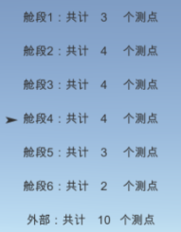
图2.1-3 测点列表设计

训练模块：
根据用户需求，软件需要具备对目标识别网络的训练功能，以根据实际场景需求可以使用目标识别网络。因此前端设计训练模块，用来对目标识别网络进行训练，训练模块由参数设计组件、生成命令组件以及运行命令组件组成。用户可以根据实际需求设置模型训练参数，并生成将要运行的命令以查看是否正确，最后执行运行以开始训练。
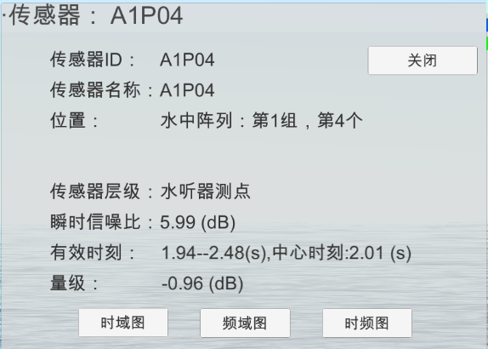
图2.1-4 测点详情界面设计

识别模块：
根据用户需求，软件需要具备对石油天然气管道图像资源进行目标识别的功能，以对石油天然气管道场景进行安全预警。因此前端设计识别模块，用来使用目标识别网络对石油天然气管道图像进行识别并输出预警信息。识别模块由参数设置组件、命令生成组件、运行组件以及结果展示组件。用户可以根据需求设置参数，并通过生成命令检查命令，随后执行命令，同时可以通过结果展示组件查看与预警信息以及图片识别详细信息。

图2.1-4 测点详情界面设计

算法调用：
根据用户需求，软件需要实现图片生成和目标识别的功能。为了实现这两个功能，软件需要从后端掉用相关算法。后端通过Runtime.getRuntime().exec(command)方法以执行shell命令的方式执行对应算法脚本。
文件读取：
根据用户需求与实际使用需求，软件需要实现向用户展示目标识别的结果，结果由算法运行完毕后储存在本地，java后端通过对存储在本地的记录目标识别结果的json文件进行读取分析，并返回解析的数据给前端，供用户查看。
参数设置：
根据用户需求与实际使用需求，软件在调用算法的过程中，需要用户进行参数设置，以实现将调用的算法应用到实际场景之中。软件前端的参数设置组件在读取到用户设置的参数之后形成shell命令以字符串的形式通过axios传递给软件后端，对算法调用进行参数设置。
数据传输：
根据用户需求与实际使用需求，软件在使用过程中需要进行前后端与数据库之间的数据传输，前后端的数据传输基于前端使用axios结合后端在controller层设置的api实现，后端与数据库的传输基于使用JPA进行数据库的管理工作实现数据的读取与增删改查。
数据库：
数据库部分使用mysql数据库，并使用Navicat工具对数据库进行可视化管理。基于用户需求与实际使用需求，数据库中共建立四张表格，分别是用户表、图片类别表、图片表以及权重表。其中用户表进行用户信息存储，包括用户名和密码；图片类别表进行图片类别的存储；图片表进行图片存储，包括图片名称、图片地址以及图片类别；权重表进行对目标识别网络当前可使用权重存储，包括默认权重以及用户训练后得到权重。

2.2核心文件分析

2.2.1文件一 Login.vue

2.2.1.1 文件描述
该文件的主要功能为对软件的登陆模块进行前端实现。
文件位于:
components\Login.vue

2.2.1.2 主要函数
包含的函数：
- login()
该函数实现对用户名和密码像后端传送并获取返回结果。

2.2.1.3核心代码注释
login() {
//使用axios将用户名和密码传递给后端
this.$axios.post('/login', {
//将用户名和密码作为参数传递
username: this.form.username,
password: this.form.password
}
)
//获取返回结果
.then(successResponse => {
//判断是否成功，若成功跳转到主页
if(successResponse.data.code === 200) {
this.$router.replace({path: '/homePage'})
}
})
.catch(failResponse => {
})
}

2.2.2文件二 homePage.vue

2.3.2.1文件描述
该文件实现了主页模块的实现，包括模块列表和软件介绍。
该文件位于：
components/homePage.vue

2.2.3文件三 Satellite.vue

2.3.3.1文件描述
本文件实现图片生成模块的前端，包括模型训练模块和模型执行模块。
该文件位于：
components/views/ImageGenerated

2.3.3.2主要函数
postArgTrain() //将生成模型训练命令传递给后端
postArgRun()//将生成模型执行命令传递给后端

2.3.3.3核心代码注释
postArgTrain() {
let _this = this
//通过/singan借口将训练命令传递给后台
this.$axios.post('/singan', {
arg: this.argTrain
}).then(resp => {
//获取返回状态判断是否传递成功
if (resp && resp.status === 200) {
console.log('postArg success!!!')
}
})
},
postArgRun() {
let _this = this
//通过/singan借口将执行命令传递给后台
this.$axios.post('/singan', {
arg: this.argRun
}).then(resp => {
//获取返回状态判断是否传递成功
if (resp && resp.status === 200) {
console.log('postArg success!!!')
}
})
}

2.3.4文件四 Annotation.vue

2.3.4.1文件描述
文件路径：
Views/Annotation.vue
本文件实现了图片标注模块，包括图片列表组件以及标注组件。

2.3.4.2主要函数
initGMap()// 初始化用于图片标注组件的画布

2.3.4.3核心代码注释
initGMap() {
let that = this;
const gMap = new AILabel.Map("map", {
center: { x: 250, y: 150 }, // 为了让图片居中
zoom: 500,
mode: "PAN", // 绘制线段
refreshDelayWhenZooming: true, // 缩放时是否允许刷新延时，性能更优
zoomWhenDrawing: true,
panWhenDrawing: true,
zoomWheelRatio: 5, // 控制滑轮缩放缩率[0, 10), 值越小，则缩放越快，反之越慢
withHotKeys: true, // 关闭快捷键
});
that.gMap = gMap;
this.addEvent();
// 图片层添加
const gFirstImageLayer = new AILabel.Layer.Image(
"first-layer-image", // id
{
src: that.imgUrl,
width: 500,
height: 300,
crossOrigin: false, // 如果跨域图片，需要设置为true
position: {
// 左上角相对中心点偏移量
x: 0,
y: 0,
},
// 网格
grid: {
// 3 * 3
columns: [{ color: "#9370DB" }, { color: "#FF6347" }],
rows: [{ color: "#9370DB" }, { color: "#FF6347" }],
},
}, // imageInfo
{ name: "第一个图片图层" }, // props
{ zIndex: 5 } // style
);
// 添加到gMap对象
gMap.addLayer(gFirstImageLayer);
// 添加矢量图层
const gFirstFeatureLayer = new AILabel.Layer.Feature(
"first-layer-feature", // id
{ name: "第一个矢量图层" }, // props
{ zIndex: 10 } // style
);
this.gFirstFeatureLayer = gFirstFeatureLayer;
gMap.addLayer(gFirstFeatureLayer);

window.onresize = function () {
this.gMap && this.gMap.resize();
};
}

2.3.5文件五 Train.vue

2.3.5.1文件描述
文件路径：
Views/Train.vue
文件作用：本文件实现了目标识别模型训练模块，包括参数设置组件以及参数命令展示以及执行组件。

2.3.5.2主要函数
createCode() //生成要传递给后端的命令
postArg()//传递目标识别网络训练命令给后端

2.3.5.4核心代码注释
函数delChild，删除对象下所有子对象
createCode() {
//根据后端算法运行命令结构生成命令
this.ruleForm.arg = 'python pre_training.py --dataset_path '+ this.ruleForm.region
},
postArg() {
let _this = this
console.log(this.ruleForm.arg)
//通过/detection接口将命令作为参数传递给后端
this.$axios.post('/detction', {
arg: this.ruleForm.arg
}).then(resp => {
if (resp && resp.status === 200) {
console.log('postArg success!!!')
}
})
}

2.3.6文件六 Recognition.vue

2.3.6.1文件描述
文件路径：
Views/Recognition.vue
文件作用：实现噪声路径对象的一些功能，如动画效果，图像调取等。

2.3.6.2主要函数
createCode()//根据用户输入参数创建命令
postArg()//将生成的命令作为参数传递给后端
getInformation()//获取

2.3.6.3核心代码注释
//根据后端调用算法的运行命令格式生成命令
createCode() {
let that = this
that.arg = 'Detection.py ' + ' --pic_path ' + this.form.pic_path
this.arg = that.arg
},
//通过/detection接口将生成的命令传递给后端
postArg() {
let _this = this
console.log(this.arg)
this.$axios.post('/detection', {
arg: this.arg
}).then(resp => {
if (resp && resp.status === 200) {
console.log('postArg success!!!')
}
})
},
//通过/assess接口获取识别结果，并分析出预警信息
getInformation() {
let _this = this
console.log("开始获取数据啦！！！")
this.$axios.get('/assess').then(resp => {
if (resp && resp.status === 200) {
console.log('assess!!!!!!!',resp.data[1]['pic_name'])
for(let i=0; i<resp.data.length; i++) {
_this.pic_name[i] = resp.data[i]['pic_name']
_this.objects[i] = resp.data[i]['objects']
_this.information[i] = [_this.pic_name[i], _this.objects[i]]
for(let j=0; j<resp.data[i]['objects'].length; j++) {
if(resp.data[i]['objects'][j]['label'] == 'people') {
_this.counts = this.counts + 1;
_this.danger_name[_this.counts] = resp.data[i]['pic_name']
}
}
}
console.log('----information:', this.information)
}
})
}

2.3.7文件七 dataSet.vue

2.3.7.1文件描述
文件路径：
Views/dataSet.vue
文件作用：该文件实现软件的数据库模块，包括用户储存的已标注图片和未标注图片，并具备增删改查功能。

2.3.10文件八 AnnoedSetController.java

2.3.10.1文件描述
文件路径：
com.why.backend.controller/AnnoedSetController.java
文件作用：实现/detection以及/singan接口，并通过Runtime.getRuntime().exec(commond)通过命令行形式调用目标识别算法以及图片生成算法。

2.3.10.2主要函数
public boolean detection(@RequestBody String arg)函数，创建/detection接口，并从前端接收arg参数后调用目标识别算法的python脚本。
public boolean singan(@RequestBody String arg)函数，创建/singan接口，并从前端接收arg参数后调用图像生成算法的python脚本。

2.3.10.3核心代码注释
//创建/detection接口
@PostMapping("/detection")
//允许跨域
@CrossOrigin
public boolean detection(@RequestBody String arg) {
//生成完整命令
String command = "cmd.exe /c cd "
+ "D://Project//BC//Detection " //此处插入python文件的路径
+ "&& start "
+ arg; //python 后接参数
try {
//执行命令，调用算法
Process p = Runtime.getRuntime().exec(command);
return true;
} catch (IOException e) {
e.printStackTrace();
return false;
}
}
//创建/singan接口
@PostMapping("/singan")
//允许跨域
@CrossOrigin
public boolean singan(@RequestBody String arg) {
//生成完整命令
String command = "cmd.exe /c cd "
+ "D://Project//BC//SinGAN " //此处插入python文件的路径
+ "&& start "
+ arg; //python 后接参数
try {
//执行命令，调用算法
Process p = Runtime.getRuntime().exec(command);
return true;
} catch (IOException e) {
e.printStackTrace();
return false;
}
}

2.3.9文件九 dataSetController.java

2.3.9.1文件描述
文件路径：
com.why.backend.dataSetController.java
文件作用：
本文件实现了数据库相关后台接口。

2.3.9.2主要函数
public List<Picture> list()//返回图片列表
public Picture addOrUpdate(@RequestBody Picture Picture)//添加或更新图片
public void delete(@RequestBody Picture Picture)//删除图片
public List<Picture> listByCategory(@PathVariable("cid") int cid)//图片按分类显示
public List<Picture> searchByTitleLike(@PathVariable("keywords") String keywords)//根据图片名查找图片

2.3.10文件十 LoginController.java

2.3.10.1文件描述
本文件为实现用户登陆功能。

2.3.10.2主要函数
public Result login(@RequestBody User requestUser)//实现对用户名密码进行判断

2.3.10.3核心代码注释
public Result login(@RequestBody User requestUser) {
// 对 html 标签进行转义，防止 XSS 攻击
String username = requestUser.getUsername();
username = HtmlUtils.htmlEscape(username);

User user = userService.get(username, requestUser.getPassword());
// 如果找不到用户，返回400
if (null == user) {
return new Result(400);
} else { // 否则返回200，成功
return new Result(200);
}
}

2.3.11文件十 otherController.java

2.3.11.1文件描述
本文件为实现对识别结果的json文件的解析，并返回给前端。

2.3.11.2主要函数
public static String getStr(File jsonFile)//将json文件的内容处理成string字符串
public String assessGet()//读取目标json文件并将经由上述函数处理的结果返回给前端

2.3.10.3核心代码注释
//把一个文件中的内容读取成一个String字符串
public static String getStr(File jsonFile){
String jsonStr = "";
try {
FileReader fileReader = new FileReader(jsonFile);
Reader reader = new InputStreamReader(new FileInputStream(jsonFile),"utf-8");
int ch = 0;
StringBuffer sb = new StringBuffer();
while ((ch = reader.read()) != -1) {
sb.append((char) ch);
}
fileReader.close();
reader.close();
jsonStr = sb.toString();
return jsonStr;
} catch (IOException e) {
e.printStackTrace();
return null;
}
}

运行测试结果

3.1运行测试
运行测试方案：
通过使用模拟的信号数据以及测点基础信息表格文件等输入数据，通过运行本软件对本软件的数据处理能力以及对处理结果的展示进行测试，对软件的数据处理能力以及展示效果进行判断。

3.2运行测试结果
菜单等UI组件功能测试：
通过对菜单各个按钮以及功能区的各个按钮进行点击等操作对UI控件的跳转功能进行测试。
经测试，本软件的菜单等UI组件的跳转功能效果与预期效果相同，用户可以使用各个按钮实现对UI界面的跳转以及相关功能的调用，同时可以保证用户体验与传统桌面应用程序类似，给用户良好的体验。
模型的控制功能测试：
通过使用鼠标以及键盘的相应按钮对模型的平移、旋转功能进行测试。
经测试，本软件可以使用鼠标与键盘对模型进行操控，使用户可以对模型进行多角度的观察；同时实现了对舰艇模型旋转角度的限制，避免出现舰艇倒转等不正常的“动作”发生。
下图为原始舰艇方位示意图以及经过操作后的效果图。

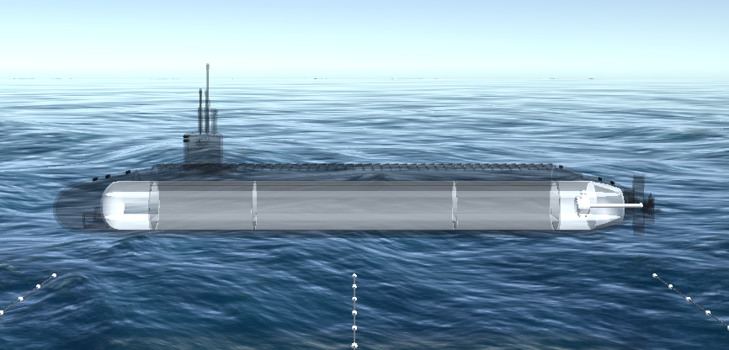
图3.2-1

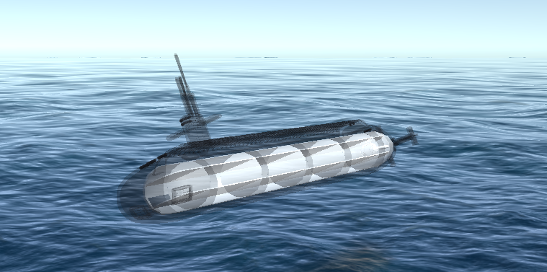
图3.2-2

文件读取功能测试：
通过使用本软件的“打开文件”按钮打开符合软件要求的测点信息文件和不符合要求的文件，对文件读取功能及表格格式识别功能进行测试。
经测试，本软件可以正确打开测点信息表格文件，对格式无误的文件进行读取；同时在软件遇到格式设置有误的文件时能够给出提醒，并使本次读取无效。
下图为正确读取文件以及格式匹配发生错误时的软件效果图。


图3.2-3
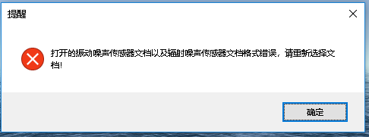
图3.2-4

参数设置功能测试：
通过使用本软件菜单-设置下的按钮，对本软件的参数设置功能以及设置后的参数和理性分析功能进行测试。
经测试，本软件可以对采样率、门限值等参数进行设置，并且可以按照每个参数自己的要求对设置的参数进行合理性检验；当出现非法参数时会给用户提醒，并要求用户重新设置参数。
下图为参数设置不合法时触发的提示图。

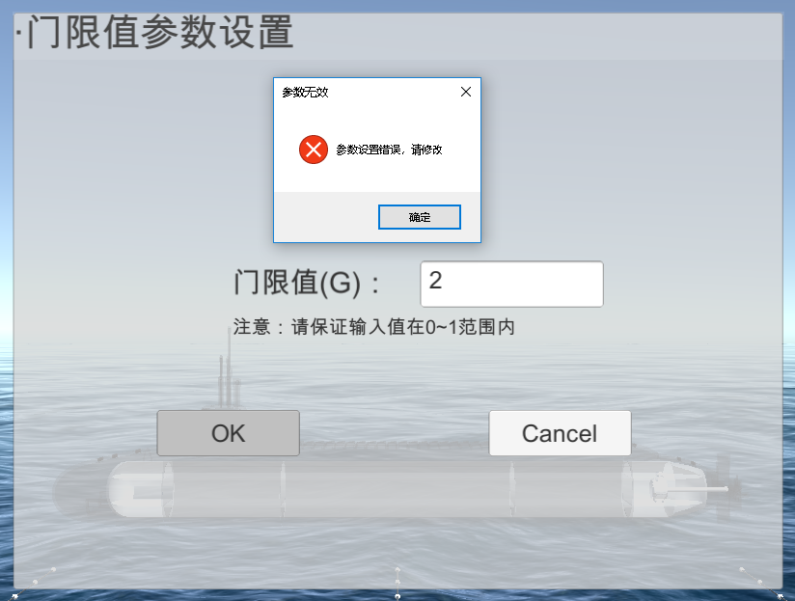
图3.2-5

测点数据预处理功能测试：
通过使用菜单-工具-测点分析按钮对本软件的测点数据预处理功能进行测试。
经测试，本软件可以在软件参数正确设置的前提下，对测点表格文件中包含的测点进行数据处理和分析，在软件设定的目录下可以查找到处理程序生成的表格文件以及图像文件。
图3.2-6，7，8为数据预处理中的效果图以及生成表格文件和图像目录截图。
测点数据及图像查看功能测试：
在进行了测点分析之后，通过对测点对象右键点击查看测点详情信息界面对测点数据查看功能进行测试；通过测点详情界面的图像按钮以及测点功能区的按钮对图像查看功能进行测试。

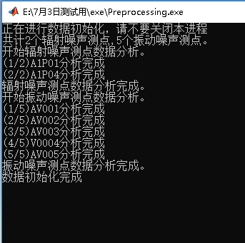
图3.2-6
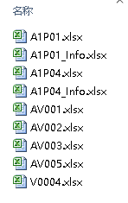
图3.2-7
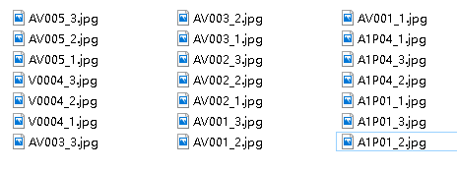
图3.2-8

经测试，本软件可以顺利对测点数据进行查看，并可以顺利打开测点图像。
下图为测点详细信息界面示意图以及测点图像查看效果图。

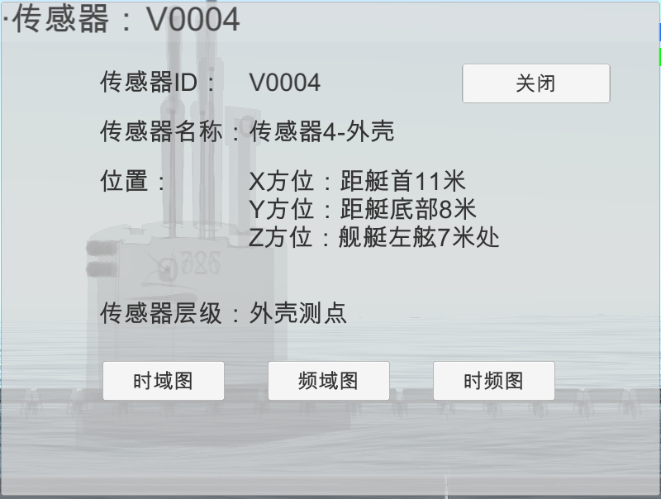
图3.2-9
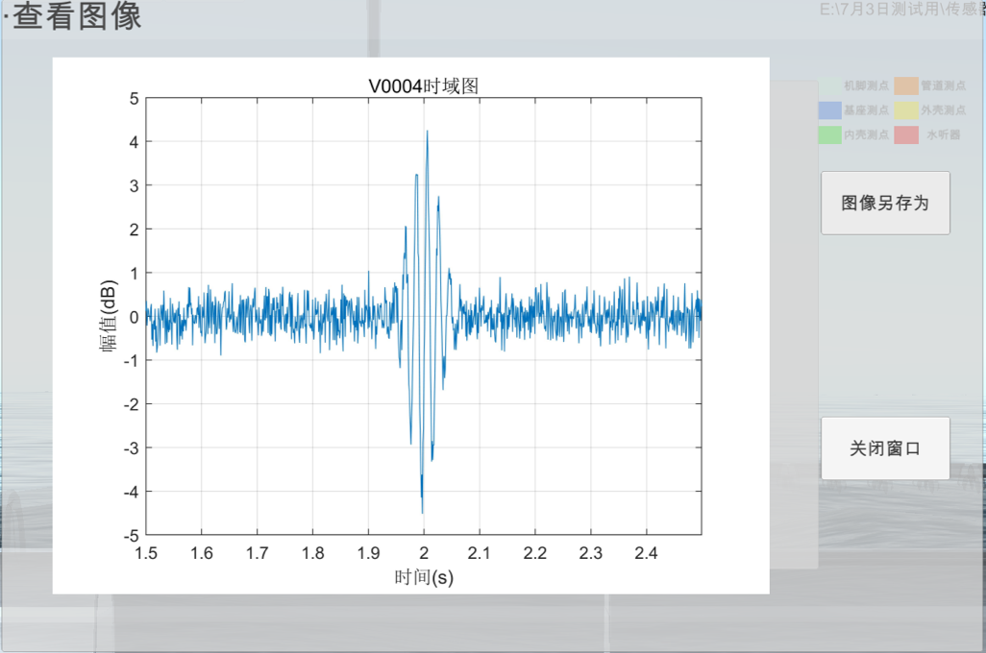
图3.2-10

测点选取及噪声路径分析功能测试：
通过对测点对象进行点选以及使用工具-路径分析功能，对本软件的测点选取以及路径分析功能进行测试。
经测试，本软件可以按照用户设定的参数，仅对点选的测点进行路径分析。分析中可以根据测点信息对其进行分层、计算相关系数，并能够顺利将分析结果输出为表格文件并展示在软件中的舰艇模型上。
下图为路径分析过程效果图以及最终展示效果图。
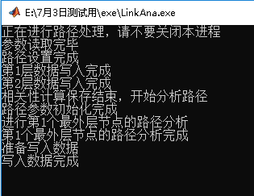
图3.2-11
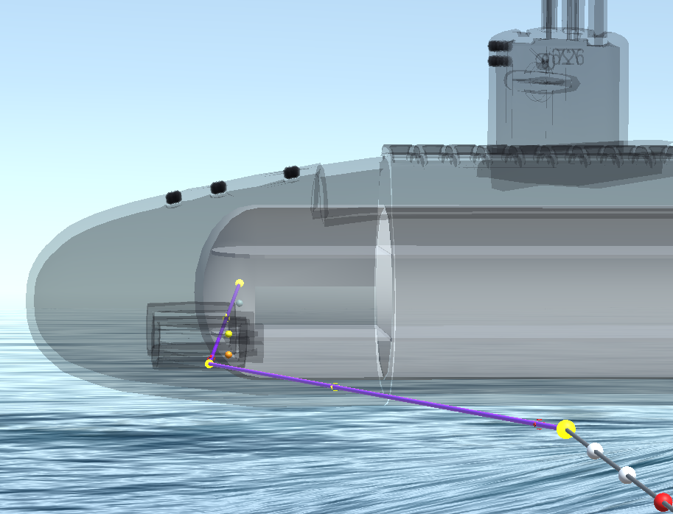
图3.2-12

4参考文献
[1]倪乐波, 戚鹏, 遇丽娜等.Unity3d产品虚拟展示技术的研究与应用[J].数字技术与应用, 2010 (9) :54-55.
[2]余桐奎,时胜国,刘文帅等.舰船瞬态噪声激励源传递路径识别方法研究[J].噪声与振动控制,2018,38(05):12-20.
[3]商宇浩, 李一帆, 张吉祥.Unity 5.X完全自学手册[M].北京:电子工业出版社,2016.
[4] 张龙斌,袁瑶.基于EXE的VB与Matlab混合编程在电力系统计算中的应用[J].黑龙江电力,2010,32(05):363-366.

